さいとう読書室

名作映画の会

土曜日の夕刻、ご一緒に名作映画を楽しみませんか！

第12回

テーマ 「陽のあたる教室」

（Mr,Holland‛s Opus／1995：アメリカ）

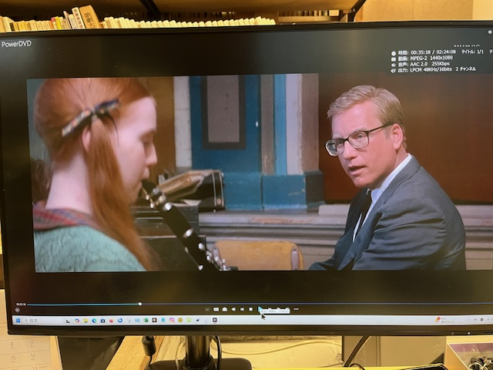

地方巡りのミュージシャンのグレンは、作曲の時間欲しさに高校の音楽教師となる。始め生徒のやる気のなさに失望するが、妻に支えられながら３０年間音楽の素晴らしさを教え続けることに。音楽教育に情熱を注いだ教師の半生の物語。作中の挿入歌、クラシックはもちろんポピュラー音楽も多数。

監督：スティーブン・ヘレク　　主演：リチャード・ドレイファス、グレン・ヘドリー

日時：12月21日（土）　18：00～

場所：さいとう読書室

映画鑑賞の後、引き続き「おしゃべりタイム」があります

予約：直接またはメールにてお申込みください（定員10名様まで）

saito.dokusyo@gmail.com